

МУНИЦИПАЛЬНОЕ ОБРАЗОВАНИЕ «МУНИЦИПАЛЬНЫЙ РАЙОН «ЗАПОЛЯРНЫЙ РАЙОН»
КОНТРОЛЬНО-СЧЕТНАЯ ПАЛАТА
166700 п.Искателей, Ненецкий автономный округ, ул.Губкина, д.10, тел. (81853) 4-81-44, факс. (81853) 4-79-64, e-mail: ksp-zr@mail.ru

19 декабря 2018 года

ЗАКЛЮЧЕНИЕ
на проект решения Совета депутатов муниципального образования «Тельвисочный сельсовет» Ненецкого автономного округа
«О местном бюджете на 2019 год»

- Общие положения

Настоящее заключение на проект решения Совета депутатов муниципального образования «Тельвисочный сельсовет» Ненецкого автономного округа «О местном бюджете на 2019 год» (далее – проект решения) подготовлено в соответствии с требованиями Бюджетного кодекса Российской Федерации (далее – БК РФ) и Соглашением о передаче Контрольно-счетной палате Заполярного района полномочий контрольно-счетного органа муниципального образования «Тельвисочный сельсовет» Ненецкого автономного округа по осуществлению внешнего муниципального финансового контроля» от 14.12.2011.
Согласно подпункта 1 пункта 4.2. раздела 4 Положения о бюджетном процессе в муниципальном образовании «Тельвисочный сельсовет» Ненецкого автономного округа, утвержденного решением Совета депутатов МО «Тельвисочный сельсовет» НАО от 30.12.2013 № 4, (далее – Положение о бюджетном процессе) администрация муниципального образования вносит на рассмотрение представительного органа проект решения о местном бюджете не позднее 15 ноября текущего года. Проект решения о местном бюджете на 2019 год внесен на рассмотрение Совета депутатов 15.11.2018 (исходящий № 1878). Срок не нарушен.
Согласно подпункта 1 пункта 4.4. раздела 4 Положения о бюджетном процессе проект решения о местном бюджете направляется в Контрольно-счетную палату в течение 2 дней со дня внесения на рассмотрение в Совет депутатов.
Проект решения представлен в Контрольно-счетную палату Заполярного района в электронном виде 19.11.2017 (входящий № 1898).
В соответствии с подпунктом 4 пункта 3.1. раздела 3 Положения о бюджетном процессе, проект местного бюджета разработан сроком на один 2019 финансовый год.
В соответствии с пунктом 34 статьи 3 Федерального закона от 28.06.2014 № 172-ФЗ «О стратегическом планировании в Российской Федерации» прогноз социально-экономического развития муниципального образования – это документ стратегического планирования, содержащий систему научно обоснованных представлений о направлениях и об ожидаемых результатах социально-экономического развития муниципального образования на среднесрочный или долгосрочный период.
Согласно статье 37 БК РФ принцип достоверности бюджета означает надежность показателей прогноза социально-экономического развития соответствующей территории и реалистичность расчета доходов и расходов бюджета.
Согласно статье 169 БК РФ проект бюджета составляется на основе прогноза социально-экономического развития в целях финансового обеспечения расходных обязательств. Из смысла вышеизложенных статей БК РФ следует, что показатели прогноза социально-экономического развития и проекта бюджета должны быть взаимоувязаны.
Основная масса показателей представленного прогноза не может служить основой для составления проекта бюджета, так как не используется при прогнозировании доходов и расходов бюджета.
Проект решения и представленные одновременно с ним материалы в целом соответствуют требованиям БК РФ и Положения о бюджетном процессе.
Согласно статье 160.1 БК РФ к бюджетным полномочиям главного администратора доходов относится утверждение методики прогнозирования поступлений доходов в бюджет в соответствии с общими требованиями к такой методике, установленными Правительством Российской Федерации.
Методика прогнозирования поступлений доходов в местный бюджет, администратором которых является Администрация муниципального образования «Тельвисочный сельсовет» Ненецкого автономного округа, утверждена распоряжением администрации МО «Тельвисочный сельсовет» НАО от 06.12.2017 № 144.
Данная методика в целом соответствует требованиям, утвержденным постановлением Правительства Российской Федерации от 23.06.2016 № 574 «Об общих требованиях к методике прогнозирования поступления доходов в бюджеты бюджетной системы Российской Федерации».

- Общая характеристика местного бюджета на 2019 год

В соответствии с пунктом 1 статьи 184.1. БК РФ в проекте решения о местном бюджете на 2019 год содержатся основные характеристики бюджета:
  - общий объем доходов местного бюджета в сумме 30 363,1 тыс. руб.;
  - общий объем расходов местного бюджета в сумме 30 363,1 тыс. руб.;
- дефицит (профицит) местного бюджета не планируется.

Принцип сбалансированности в соответствии со статьей 33 БК РФ соблюден.
На рисунке 1 представлены основные характеристики местного бюджета на 2019 год в сравнении с показателями уточненного плана на 2018 год по состоянию на 01.11.2018 года.
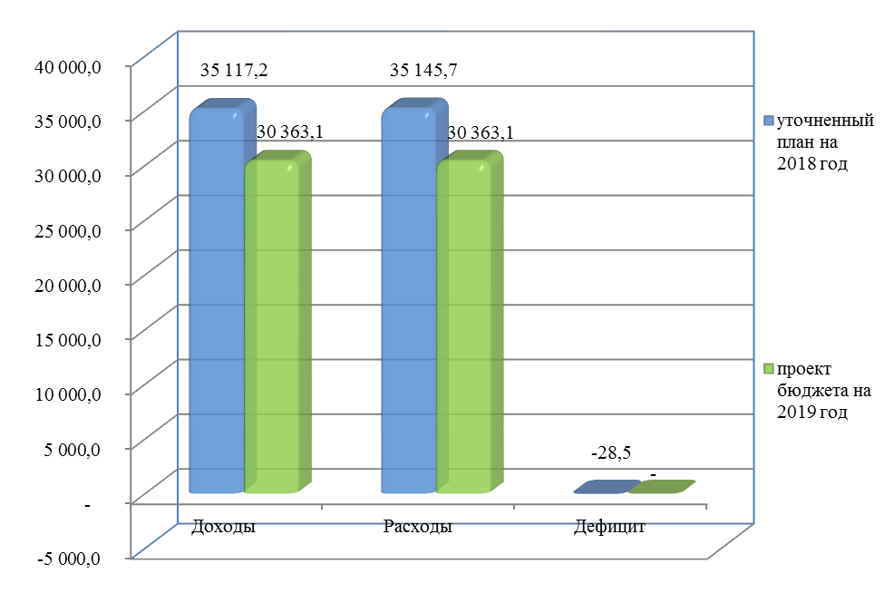
Рис. 1. Основные характеристики местного бюджета (тыс. руб.).
В связи с непредставлением расчетов по доходам не представляется возможным подтвердить или опровергнуть соблюдение принципа достоверности бюджета (статья 37 БК РФ).
Проектом бюджета утверждены показатели, предусмотренные подпунктом 2 пункта 4.1. раздела 4 Положения о бюджетном процессе.
Проектом бюджета на 2019 год муниципальные заимствования не предусматриваются.
Резервный фонд Администрации МО «Тельвисочный сельсовет» НАО на финансовое обеспечение непредвиденных расходов утверждается в сумме 52,0 тыс. руб. Размер резервного фонда соответствует ограничениям, установленным статьей 81 БК РФ (не превышает 3 процента утвержденного решением общего объема расходов).
Общий объем бюджетных ассигнований на исполнение публичных нормативных обязательств на 2018 год утверждается в сумме 3 640,4 тыс. руб.
Объем бюджетных ассигнований муниципального дорожного фонда утвержден в сумме 448,6 тыс. руб., что соответствует прогнозируемому объему доходов от акцизов по подакцизным товарам (продукции), производимые на территории Российской Федерации.
Объем межбюджетных трансфертов, предоставляемых в 2019 году из местного бюджета бюджету муниципального района «Заполярный район», утверждается в сумме 549,3 тыс. руб.
Верхний предел муниципального внутреннего долга по состоянию на 1 января 2019 года устанавливается в сумме 0,0 тыс. руб., в том числе верхний предел долга по муниципальным гарантиям устанавливается в сумме 0,0 тыс. руб.
Анализ доходной и расходной частей местного бюджета приведен в соответствующих разделах настоящего заключения.

В ходе анализа текстовой части проекта решения и приложений к проекту решения установлено следующее.
- В подпункте 1.1 пункта 1 текстовой части проекта решения объем доходов местного бюджета (30 361,1 тыс. руб.) не соответствует сумме, отраженной в Приложении № 3 (30 363,1 тыс. руб.).
- В подпункте 1.2 пункта 1 текстовой части проекта решения объем расходов местного бюджета (30 363,1 тыс. руб.) не соответствует сумме, отраженной в Приложении № 5.
- Подпункт 1.3 пункта 1 текстовой части проекта решения рекомендуется изложить в следующей редакции «дефицит (профицит) местного бюджета не прогнозируется.

В Приложении № 3 «Прогнозируемое поступление доходов в местный бюджет по кодам классификации доходов бюджетов на 2019 год»:
- Наименование кода БК 000 1 13 00000 00 0000 000 «Доходы от оказания платных услуг (работ) и компенсации затрат государства» не соответствует наименованию, утвержденному Порядком формирования и применения кодов бюджетной классификации Российской Федерации, их структуре и принципах назначения, утвержденным приказом Минфина России от 08.06.2018 №132н (далее – Порядок № 132н).
- Наименование кода БК 660 2 02 40014 10 0000 150 «Иные межбюджетные трансферты в рамках МП «Защита населения и территорий от ЧС, обеспечение пожарной безопасности и безопасности на водных объектах, антитеррористическая защищенность и профилактика правонарушений на территории муниципального района «Заполярный район» на 2014-2020 годы» не соответствует наименованию, отраженному в проекте Решения о районном бюджете на 2019 год и плановый период 2020-2021 годов.
- Наименование кода БК 660 2 02 49999 10 0000 150 «Расходы на доплату пенсии лицам, замещавшим выборные должности, и выплату пенсий за выслугу лет лицам, замещавшим должности муниципальной службы» не соответствует наименованию, отраженному в проекте Решения о районном бюджете на 2019 год и плановый период 2020-2021 годов.

Приложение № 5 «Распределение бюджетных ассигнований по разделам, подразделам, целевым статьям (муниципальным программам и непрограммным направлениям деятельности) и группам видов расходов бюджетов в ведомственной структуре расходов на 2018 год»:
- Наименование подпрограммы 6 «Возмещение части затрат на содержание органов местного самоуправления поселений Ненецкого автономного округа» муниципальной программы «Развитие административной системы местного самоуправления муниципального района «Заполярный район» на 2017-2022 годы» не соответствует наименованию, отраженному в Приложении 16 к проекту решения Совета муниципального района «Заполярный район» «О районном бюджете на 2019 год и плановый период 2020-2021 годов».
- Доходы местного бюджета
Общий объем доходов местного бюджета на 2019 год запланирован в сумме 30 363,1 тыс. руб., в том числе налоговые и неналоговые доходы составят 2 834,6 тыс. руб., безвозмездные поступления – 27 528,5 тыс. руб. По сравнению с показателями уточненного плана на 2018 год планируется уменьшение на 4 754,1 тыс. руб. или на 13,5% и с показателями ожидаемого исполнения бюджета за 2018 год планируемый объем доходов местного бюджета на 2019 год уменьшится на 4 259,4 тыс. руб. или на 12,3%.
К проекту решения не представлены расчеты по прогнозируемым суммам налоговых и неналоговых доходных источников, соответственно сделать вывод о достоверности планируемых бюджетных назначений не представляется возможным.
Сравнительная таблица по доходам местного бюджета представлена в Приложении № 1 к настоящему заключению.
На рисунке 2 представлена структура доходов местного бюджета на 2019 год в сравнении с уточненными плановыми показателями на 2018 год, по состоянию на 01.11.2018 года.
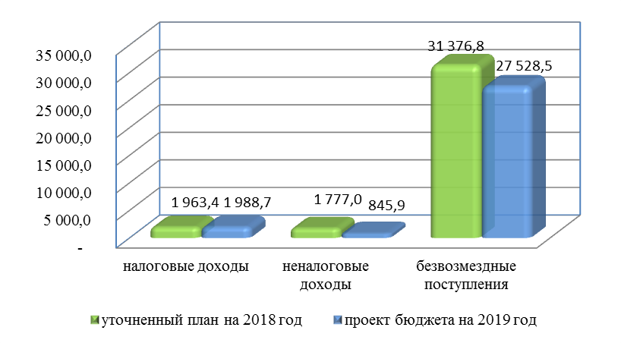
Рис. 2. Структура доходов местного бюджета (тыс. руб.).
- Налоговые доходы местного бюджета
Сумма налоговых доходов в 2019 году составит 1 988,7 тыс. руб., что на 1,3% больше показателей уточненного плана на 2018 год и на 4,0% больше ожидаемого исполнения за 2018 год. Удельный вес налоговых доходов в общей сумме налоговых и неналоговых доходов составит 70,2%.
Основным источником налоговых поступлений местного бюджета является налог на доходы физических лиц (далее – НДФЛ). В соответствии с проектом бюджета его сумма в 2019 году составит 835,7 тыс. руб. или 42,0% от суммы налоговых доходов и 29,5% от суммы налоговых и неналоговых доходов.
По сравнению с показателями уточненного плана на 2018 год увеличение суммы НДФЛ составит 8,5% или 65,8 тыс. руб., по сравнению с ожидаемым исполнением за 2018 год поступление останется на том же уровне.
Согласно пояснительной записке и представленному расчету плановая сумма НДФЛ исчислена как среднее значение по факту за 2016 и 2017 года и ожидаемое за 2018 год.
Согласно прогнозу Управления финансов Администрации муниципального района «Заполярный район» поступление налога на доходы физических лиц в доходную часть местного бюджета составит 895,3 тыс. руб.
Администратором НДФЛ является Управление Федеральной налоговой службы по Архангельской области и Ненецкому автономному округу.

Прогнозируемая сумма поступления акцизов по подакцизным товарам (продукции), производимым на территории Российской Федерации (далее – акцизы) запланирована в бюджете 2019 года в сумме 448,6 тыс. руб. или 22,6% от суммы налоговых доходов и 1,5% от общей суммы доходов.
По сравнению с показателями уточненного плана на 2018 год увеличение суммы НДФЛ составит 16,7% или 64,1 тыс. руб., по сравнению с ожидаемым исполнением за 2018 год составит 16,0% или 61,9 тыс. руб.
В соответствии с законом Ненецкого автономного округа от 31 октября 2013 года № 91-ОЗ «О нормативах отчислений от налогов в бюджеты муниципальных образований Ненецкого автономного округа» (ред. от 15.11.2018 № 12-ОЗ) дифференцированный норматив отчислений от акцизов в отношении МО «Тельвисочный сельсовет» НАО установлен в размере - 0,44% с 01.01.2019.
Администратором указанного доходного источника является Управление Федерального казначейства по Архангельской области и Ненецкому автономному округу.
Объем поступлений от налога, взимаемого в связи с применением упрощенной системы налогообложения, (далее – УСН) запланирован на 2019 год в сумме 24,0 тыс. руб. или меньше показателей уточненного плана 2018 года на 19,8 тыс. руб. (45,2%). Увеличение по сравнению с показателями ожидаемого поступления за 2018 год составит 12,0 тыс. руб.
Согласно пояснительной записке и представленному расчету плановая сумма УСН исчислена как увеличение в два раза ожидаемого исполнения за 2018 год, в связи с увеличением норматива.
По прогнозу Управления финансов Администрации Заполярного района на основании данных налоговой отчетности формы № 5-УСН «О налоговой базе и структуре начислений по налогу, уплачиваемому в связи с применением упрощенной системы налогообложения» по итогам 2017 года поступление УСН в 2019 году составит 32,5 тыс. руб.
Администратором данного налога является Управление Федеральной налоговой службы по Архангельской области и Ненецкому автономному округу.
Поступление единого сельскохозяйственного налога (далее – ЕСХН) на 2019 год запланировано в размере 23,0 тыс. руб., что больше показателей ожидаемого исполнения за 2018 года на 4,1% или 0,9 тыс. руб. Поступление ЕСХН в 2018 году не планировалось.
По прогнозу Управления финансов Администрации Заполярного района на основании данных налоговой отчетности формы № 5-ЕСХН «О налоговой базе и структуре начислений по единому сельскохозяйственному налогу» по итогам 2017 года поступление ЕСХН в 2019 году составит 22,6 тыс. руб.
Администратором данного налога является Управление Федеральной налоговой службы по Архангельской области и Ненецкому автономному округу.
Налог на имущество физических лиц запланирован на 2019 год в сумме 33,2 тыс. руб. или больше показателей уточненного плана 2018 года и показателей ожидаемого исполнения на 1,5 тыс. руб. или на 4,7%.
Согласно пояснительной записке и представленному расчету, налог на имущество физических лиц исчислен исходя из расчета среднего объема поступлений за три предыдущих года.
Администратором налога на имущество физических лиц является Управление Федеральной налоговой службы по Архангельской области и Ненецкому автономному округу.
Прогнозируемая сумма земельного налога составит в 2019 году 601,8 тыс. руб., что соответствует ожидаемому поступлению за 2018 год. Уменьшение по сравнению с показателями уточненного плана на 2018 год составит 106,2 тыс. руб. или 15,0%
Согласно пояснительной записке и представленному расчету сумма налога рассчитана исходя из кадастровой стоимости земельных участков и фактическим данным (спискам) на 2018 год.
Администратором земельного налога является Управление Федеральной налоговой службы по Архангельской области и Ненецкому автономному округу.
Государственная пошлина за совершение нотариальных действий должностными лицами органов местного самоуправления поселения запланирована на 2019 год в сумме 22,4 тыс. руб., что соответствует ожидаемому исполнению за 2018 год. Уменьшение по сравнению с показателями уточненного плана на 2018 год составит 3,1 тыс. руб. или 12,2%
Согласно пояснительной записке и представленному расчету плановая сумма рассчитана из среднего значения поступления государственной пошлины за 2015, 2016 и 2017 (ожидаемая оценка поступления) годы.
Администратором данного источника доходов является Администрация МО «Тельвисочный сельсовет» НАО.
- Неналоговые доходы местного бюджета
Неналоговые доходы на 2019 год запланированы в сумме 845,9 тыс. руб. Уменьшение по сравнению с показателями уточненного плана 2018 года составит 931,1 тыс. руб. или 52,4%, по сравнению с ожидаемым поступлением 2018 года 984,7 тыс. руб. или 53,8%. Удельный вес неналоговых доходов в общей сумме налоговых и неналоговых доходов составит 29,8%.
Доходы, получаемые в виде арендной платы, а также средства от продажи права на заключение договоров аренды за земли находящиеся в собственности сельских поселений (за исключением земельных участков муниципальных бюджетных и автономных учреждений) (далее – арендная плата) запланированы в сумме 107,4 тыс. руб. По сравнению с показателями уточненного плана 2018 года увеличение составит 94,6 тыс. руб. По сравнению с ожидаемым поступлением за 2018 год поступление от арендной платы уменьшится на 77,1 тыс. руб. или на 41,8%.
Порядок определения размера арендной платы за земельные участки, находящиеся в собственности муниципального образования «Тельвисочный сельсовет» Ненецкого автономного округа, утвержден решением Совета депутатов МО «Тельвисочный сельсовет» НАО от 28.10.2016 № 8.
Согласно пояснительной записке плательщиками являются физические лица (заключены договора на аренду земельных участков по строительство гаражей) и ООО «Новатор» (заключен договор на аренду земельного участка под строительство дома).
Администратором данного источника доходов является Администрация МО «Тельвисочный сельсовет» НАО.
Доходы от сдачи в аренду имущества, составляющего казну сельских поселений (за исключением земельных участков) запланированы в сумме187,0 тыс. руб. По сравнению с показателями уточненного плана 2018 года уменьшение составит 1 122,5 тыс. руб. или на 85,7%. По сравнению с ожидаемым поступлением за 2018 год поступление от арендной платы уменьшится на 892,5 тыс. руб. или на 82,7%.
Согласно пояснительно записке плательщиками являются ИП Богданов В.П. (аренда нежилого помещения под торговую точку) и ГУП НАО «Нарьян-Марская электростанция» (аренда нежилого помещения 6,6 кв. м.).
Администратором данного источника доходов является Администрация МО «Тельвисочный сельсовет» НАО.
Прочие поступления от использования имущества, находящегося в собственности сельских поселений (за исключением имущества муниципальных бюджетных и автономных учреждений, а также имущества муниципальных унитарных предприятий, в том числе казенных) запланированы в сумме 355,4 тыс. руб.
Согласно пояснительной записке и представленному расчету поступления запланированы от сдачи в аренду служебного и пустующего жилья.
Увеличение по сравнению с показателями уточненного плана 2018 года составит 199,9 тыс. руб., по сравнению с ожидаемым поступлением за 2018 год 195,6 тыс. руб.
Администратором данного источника доходов является Администрация МО «Тельвисочный сельсовет» НАО.
Доходы, поступающие в порядке возмещения расходов, понесенных в связи с эксплуатацией имущества сельских поселений, запланированы в сумме 120,6 тыс. руб. Уменьшение по сравнению с показателями уточненного плана 2018 года составит 23,1 тыс. руб. или на 16,1%. По сравнению с показателями ожидаемого поступления 2018 года увеличение составит 4,4 тыс. руб. или 3,8%.
Согласно пояснительной записке поступление запланировано от возмещения коммунальных услуг по договорам использования муниципального имущества от МКП «Энергия», ИП Богданов, ГУП НАО «Нарьян-Марская электростанция», кабинет участкового в здании Администрации.
Администратором данного источника доходов является Администрация МО «Тельвисочный сельсовет» НАО.
Поступление прочих неналоговых доходов бюджетов сельских поселений запланировано в 2019 году в сумме 75,5 тыс. руб. В 2018 году поступление не планировалось.
Согласно пояснительной записке поступление планируется по договору от 15.06.2018 № 1-Н/2018 на размещение нестационарного торгового объекта и по договору с ПК «Север» от 19.09.2018 на размещение нестационарного объекта общественного питания.
Администратором данного источника доходов является Администрация МО «Тельвисочный сельсовет» НАО.
- Безвозмездные поступления
Безвозмездные поступления составляют наибольшую долю в доходах местного бюджета на 2019 год – 90,7%. Общая сумма безвозмездных поступлений от других бюджетов бюджетной системы РФ составит 27 528,5 тыс. руб., в том числе:
- дотации – 12 518,7 тыс. руб. (доля в общем объеме безвозмездных поступлений – 45,5%);
- субсидии – 30,0 тыс. руб. (доля в общем объеме безвозмездных поступлений - 0,1%);
- субвенции – 379,4 тыс. руб. (доля в общем объеме безвозмездных поступлений – 1,4%);
- иные межбюджетные трансферты – 14 600,4 тыс. руб. (доля в общем объеме безвозмездных поступлений – 53,0%).
Сумма безвозмездных поступлений на 2019 год меньше уточненных плановых назначений на 2018 год на 3 848,3 тыс. руб. или на 12,3%. По сравнению с показателями ожидаемого исполнения уменьшение составит 3 351,0 тыс. руб. или 10,9%.
Безвозмездные поступления в местный бюджет в виде дотаций, субсидий, субвенций и иных межбюджетных трансфертов запланированы на основании проекта районного бюджета на 2019 год и плановый период 2020-2021 годов и проекта окружного бюджета на 2019 год и плановый период 2020-2021 годов.
- Расходы бюджета
Проектом местного бюджета на 2019 год предусмотрены расходы в сумме 30 363,1 тыс. руб., что меньше уточненных плановых показателей 2018 года (35 145,7 тыс. руб.) на 4 782,6 тыс. руб. или на 13,6% и показателей ожидаемого исполнения бюджета за 2018 год (34 595,0 тыс. руб.) на 4 231,9 тыс. руб. или на 12,2%.
Сравнительный анализ приведен в Приложении № 2 к настоящему заключению.
На рисунке 3 представлен удельный вес суммы расходов по каждому разделу расходов бюджета в общей сумме расходов местного бюджета на 2019 год.

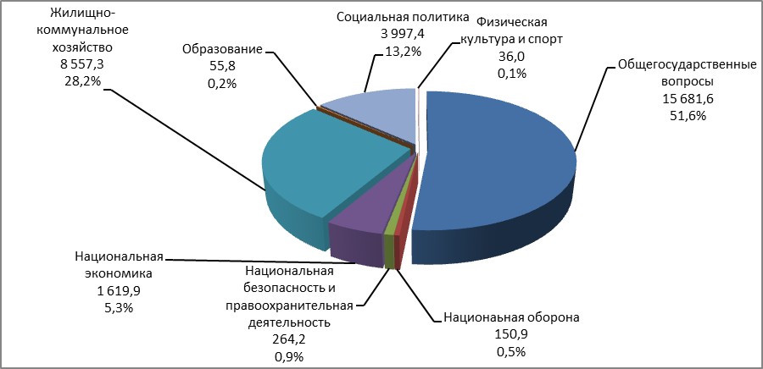
Рис. 3. Расходы местного бюджета в разрезе разделов (тыс. руб.,%).

Наибольший удельный вес в расходах бюджета поселения занимают расходы по разделу 01 «Общегосударственные вопросы» - 51,6% от общей суммы планируемых расходов на 2019 год.
Расходы по разделу 05 «Жилищно–коммунальное хозяйство» – 28,2%, по разделу 10 «Социальная политика» – 13,2%, по разделу 04 «Национальная экономика» - 5,3% от общей суммы расходов, запланированных на 2018 год.
По разделам 02 «Национальная оборона», 03 «Национальная безопасность и правоохранительная деятельность», 07 «Образование» и 11 «Физическая культура и спорт» доля расходов составляет менее 1,0% от общей суммы планируемых расходов.
Раздел 01 «Общегосударственные вопросы»
Расходы по данному разделу составят 51,6% в общей сумме расходов местного бюджета, планируемых на 2019 год.
В целом расходы на общегосударственные вопросы планируются в сумме 15 681,6 тыс. руб., по сравнению с уточненным планом на 2018 год и показателями ожидаемого исполнения расходы увеличатся на 388,7 тыс. руб. или на 2,5%. Анализ расходов в разрезе подразделов представлен в таблице 1.
Таблица 1 (тыс. руб.)
В соответствии с Постановлением Администрации Ненецкого автономного округа от 30.11.2018 № 288-п «О нормативах формирования расходов на оплату труда депутатов, выборных должностных лиц местного самоуправления, осуществляющих свои полномочия на постоянной основе, муниципальных служащих в органах местного самоуправления муниципальных образований Ненецкого автономного округа на 2019 год» норматив для формирования расходов на оплату труда в органах местного самоуправления в отношении МО «Тельвисочный сельсовет» НАО установлен в размере 119,1% от налоговых, неналоговых доходов, что в сумме составляет 3 376,0 тыс. руб.(2 834,6 тыс. руб.*119,1%).
Расходы на оплату труда главы МО «Тельвисочный сельсовет» НАО и лиц, замещающих должности муниципальной службы, на 2019 год, исходя из представленных расчетов, составят 3 248,0 тыс. руб. (2 324,2 тыс. руб. + 923,8 тыс. руб.), что не превышает сумму 3 376,0 тыс. руб.
В проекте бюджета отражены показатели планируемых расходов на содержание депутатов Совета муниципального образования, которые составляют 90,4 тыс. руб.
Расходы местного бюджета на осуществление Контрольно-счетной палатой Заполярного района переданных полномочий контрольно счетного органа муниципального образования «Тельвисочный сельсовет» Ненецкого автономного округа по осуществлению внешнего муниципального финансового контроля на основании заключенного соглашения запланированы в размере 463,9 тыс. руб.

Резервный фонд Администрации МО «Тельвисочный сельсовет» НАО на 2019 год предусмотрен в сумме 52,0 тыс. руб.

Бюджетные ассигнования в сумме 336,2 тыс. руб. запланированные на оплату коммунальных услуг пустующего жилищного фонда за счет межбюджетных трансфертов в рамках подпрограммы 6 «Возмещение части затрат органов местного самоуправления поселений Ненецкого автономного округа» МП «Развитие административной системы местного самоуправления муниципального района «Заполярный район» на 2017-2022 годы».

Расходы на обозначение и содержание снегоходных маршрутов за счет межбюджетных трансфертов в рамках подпрограммы 2 «Развитие транспортной инфраструктуры муниципального района «Заполярный район» МП «Комплексное развитие муниципального района «Заполярный район» на 2017-2022 годы» запланированы в сумме 28,3 тыс. руб.

Расходы на снос спортивной площадки за счет межбюджетных трансфертов в рамках подпрограммы 5 «Развитие социальной инфраструктуры и создание комфортных условий проживания на территории муниципального района «Заполярный район» МП «Комплексное развитие муниципального района «Заполярный район» на 2017-2022 годы» запланированы в сумме 571,3 тыс. руб.

Расходы на осуществление органами местного самоуправления поселений отдельных государственных полномочий в сфере административных правонарушений запланированы в сумме 24,5 тыс. руб.
На основании письма от Ассоциации Совета муниципальных образований Ненецкого автономного округа от 26.07.2018 № 79, бюджетом предусмотрены средства на уплату членского взноса в Ассоциацию «Совет муниципальных образований НАО» в целях решения юридических вопросов МО «Тельвисочный сельсовет» НАО в размере 300,0 тыс. руб.
Бюджетные средства, предусмотренные на оценку недвижимости, признание прав и регулирование отношений по государственной и муниципальной собственности запланированы в сумме 142,3 тыс. руб. (согласно представленным с проектом бюджета сметам (расчетам) планируются расходы на изготовление межевых планов земельных участков и оформление технических планов).
На эксплуатационные и иные расходы по содержанию и обслуживанию объектов муниципальной казны (оплата теплоэнергии, газа, электроэнергии, обеспечение пожарной безопасности) запланировано 481,4 тыс. руб.
Расходы по уплате взносов на капитальный ремонт по помещениям в многоквартирных домах (10 адресов), включенных в региональную программу капитального ремонта жилищного фонда запланированы в сумме 269,6 тыс. руб.
Расходы на проведение праздничных мероприятий запланированы в сумме 230,8 тыс. руб. Расходы запланированы согласно представленных смет и расчетов
Раздел 02 «Национальная оборона»
В данном разделе запланированы расходы местного бюджета на осуществление первичного воинского учёта на территориях, где отсутствуют военные комиссариаты в сумме 150,9 тыс. руб. за счет субвенции из окружного бюджета (средства федерального бюджета). По сравнению с показателями уточненного плана на 2018 год и показателями ожидаемого исполнения расходы увеличатся на 6,3 тыс. руб. или на 4,4%.
Согласно представленным расчетам расходы запланированы на оплату труда по договору гражданско-правового характера, оплату транспортных услуг, приобретение основных средств и материальных запасов.
Раздел 03 «Национальная безопасность и
правоохранительная деятельность»
Расходы местного бюджета на 2019 год по данному разделу запланированы в сумме 264,2 тыс. руб., что на 707,5 тыс. руб. (или на 72,8%) меньше уточненного плана на 2018 год и показателей ожидаемого исполнения.
Анализ расходов в разрезе подразделов представлен в таблице 2.
Таблица 2 (тыс. руб.)
Согласно информации, приведенной в пояснительной записке, в рамках мероприятий по обеспечению первичных мер пожарной безопасности запланированы расходы по подвозу и заполнению водой пожарных водоемов, содержанию пожарных водоемов, на изготовление листовок и плакатов предупреждения.
Раздел 04 «Национальная экономика»
Расходы на 2019 год по данному разделу предусмотрены в сумме 1 619,9 тыс. руб., что меньше показателей уточненного плана 2018 года на 272,8 тыс. руб. или на 14,4% и меньше ожидаемого исполнения бюджета 2018 года на 219,0 тыс. руб. или на 11,9%.
Анализ расходов в разрезе подразделов представлен в таблице 3.
Таблица 3 (тыс. руб.)
Порядок формирования и использования бюджетных ассигнований дорожного фонда муниципального образования «Тельвисочный сельсовет» Ненецкого автономного округа утвержден решением Совета депутатов МО «Тельвисочный сельсовет» НАО от 24.11.2017 № 4. Объем бюджетных ассигнований муниципального дорожного фонда соответствует прогнозируемым поступлениям от акцизов.
В рамках муниципальной программы «Развитие малого и среднего предпринимательства на территории муниципального образования «Тельвисочный сельсовет» Ненецкого автономного округа на 2019-2021 годы» запланированы расходы на организацию и проведение муниципального конкурса «Предприниматель года».
Раздел 05 «Жилищно-коммунальное хозяйство»
Проектом бюджета на 2019 год по разделу 05 «Жилищно-коммунальное хозяйство» предусмотрены расходы в сумме 8 557,3 тыс. руб. По сравнению с показателями уточненного плана на 2018 год бюджетные ассигнования уменьшатся на 4 222,4 тыс. руб. или на 33,0%. По сравнению с ожидаемым исполнением бюджета за 2018 год расходы уменьшатся на 3 837,2 тыс. руб. или на 31,0%.
Анализ расходов в разрезе подразделов представлен в таблице 4.
Таблица 4 (тыс. руб.)

Согласно информации, представленной в пояснительной записке:
- в рамках озеленения запланированы средства на приобретение цветочной рассады для благоустройства территории муниципального образования;
- на организацию и содержание мест захоронения предусмотрены средства на вывоз мусора с территории, ремонт ограждений, скашивание травы, приобретение материальных запасов для проведения ремонтов и покраски ограждений, проведение инвентаризации мест захоронения в д. Устье, изготовление и устройство информационных стендов у мест захоронений в д. Макарово и в д. Устье, изготовление и установка скамеек у мест захоронений в с. Тельвиска, д. Макарово и в д. Устье, приобретение материальных запасов для проведения ремонтов ограждений мест захоронений);
- для участия в организации деятельности по сбору (в том числе раздельному сбору) и транспортированию твердых коммунальных отходов предусмотрены средства на оплату транспортных услуг за вывоз крупногабаритного мусора, за вывоз мусора, собранного на субботнике, за сбор мусора до и вокруг свалки.
Раздел 07 «Образование»
По данному разделу на 2019 год запланированы расходы на проведение мероприятий для детей и молодежи в сумме 55,8 тыс. руб., что больше показателей уточненного плана 2018 года и ожидаемого исполнения бюджета 2018 года на 2,7 тыс. руб. или на 5,1%.
Раздел 10 «Социальная политика»
По данному разделу на 2019 год запланированы расходы в сумме 3 997,4 тыс. руб., что больше показателей уточненного плана 2018 года на 10,6 тыс. руб. (0,3%) и ожидаемого исполнения бюджета 2018 года на 122,1 тыс. руб. или на 3,2%.
Анализ расходов в разрезе подразделов представлен в таблице 5.

Таблица 5 (тыс. руб.)

Согласно информации, приведенной в пояснительной записке, в рамках муниципальной программы «Старшее поколение муниципального образования «Тельвисочный сельсовет» НАО на 2017-2019 годы» предусмотрено:
- поздравление юбиляров старше 60 лет;
- организация праздничного мероприятия для тружеников тыла и детей войны;
- организация мероприятий «День пожилого человека»;
- организация спортивных мероприятий для старшего поколения;
- и прочее.
Раздел 11 «Физическая культура и спорт»
По данному разделу на 2019 год запланированы бюджетные ассигнования в сумме 36,0 тыс. руб. Увеличение по сравнению с показателями уточненного плана 2018 года на 11,8 тыс. руб. (48,8%) и ожидаемого исполнения бюджета 2018 года на 12,0 тыс. руб. или 50,0%.
Согласно информации, приведенной в пояснительной записке, расходы предусмотрены на проведение мероприятий:
- лыжные гонки «Здравствуй, Зимушка-зима!»;
- лыжные гонки «Лыжня зовет, - Тельвиска старт дает», посвященные памяти Н.Ф.Ноготысого;
- «Дня физкультурника».
- Выводы и предложения
При проведении экспертизы проекта решения Совета МО «Тельвисочный сельсовет» НАО «О местном бюджете на 2019 год» установлено следующее.
- Проект бюджета внесен Администрацией МО «Тельвисочный сельсовет» НАО на рассмотрение в Совет депутатов МО «Тельвисочный сельсовет» НАО в срок, установленный Положением о бюджетном процессе не позднее 15.11.2017.
- Перечень документов, представленных одновременно с проектом решения о бюджете, соответствует требованиям БК РФ и Положения о бюджетном процессе в МО «Тельвисочный сельсовет» НАО.
- Проектом бюджета установлены основные характеристики и показатели, предусмотренные Положением о бюджетном процессе.
- Принцип сбалансированности бюджета соблюден (статья 33 БК РФ).
- В связи с непредставлением расчетов по доходам не представляется возможным подтвердить или опровергнуть соблюдение принципа достоверности бюджета (статья 37 БК РФ).
- В настоящем заключении приведены замечания в отношении текстовой части проекта решения и в отношении приложений к проекту решения.

Исходя из вышеизложенного, Контрольно-счетная палата Заполярного района предлагает Совету депутатов МО «Тельвисочный сельсовет» НАО проект решения о местном бюджете на 2019 год принять к дальнейшему рассмотрению после его доработки Администрацией МО «Тельвисочный сельсовет» НАО с учетом указанных в настоящем Заключении замечаний и рекомендаций.

Председатель
Контрольно-счетной палаты
Заполярного района И.М.Артеева

Исп. Гамкив Оксана Петровна
(81853) 4-79-67

